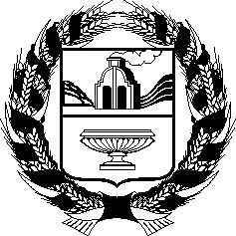

РОССИЙСКАЯ ФЕДЕРАЦИЯ

АЛТАЙСКОЕКРАЕВОЕЗАКОНОДАТЕЛЬНОЕ СОБРАНИЕ

ПОСТАНОВЛЕНИЕ

Проект

_________________ №_____
г.Барнаул

О проекте закона Алтайского края «О внесении изменений в Устав (Основной Закон) Алтайского края

В соответствии со статьей 73 Устава (Основного Закона) Алтайского края Алтайское краевое Законодательное Собрание ПОСТАНОВЛЯЕТ:

1. Принять в первом чтении проект закона Алтайского края «О внесении изменений в Устав (Основной Закон) Алтайского края».

2. Направить указанный проект закона в постоянные комитеты и постоянные депутатские объединения Алтайского краевого Законодательного Собрания, Губернатору Алтайского края, в прокуратуру Алтайского края, в Управление Министерства юстиции Российской Федерации по Алтайскому краю для подготовки замечаний и предложений.

Установить, что поправки к проекту закона представляются в комитет Алтайского краевого Законодательного Собрания по правовой политике до 10 июня 2015 года.

3. Администрации Алтайского края совместно с комитетом Алтайского краевого Законодательного Собрания по правовой политике доработать проект закона с учетом поступивших поправок и представить его на рассмотрение Алтайского краевого Законодательного Собрания во втором чтении.

Председатель Алтайского краевого
Законодательного Собрания И.И. Лоор

